准备工作：1>Dev-C++ 5.10版本    系统 Win XP/WIN 7

　　　　　2>下载EGE图形库“ege-13.04.02-full”

**!，关于本次配置的Dev-C++的信息见如：**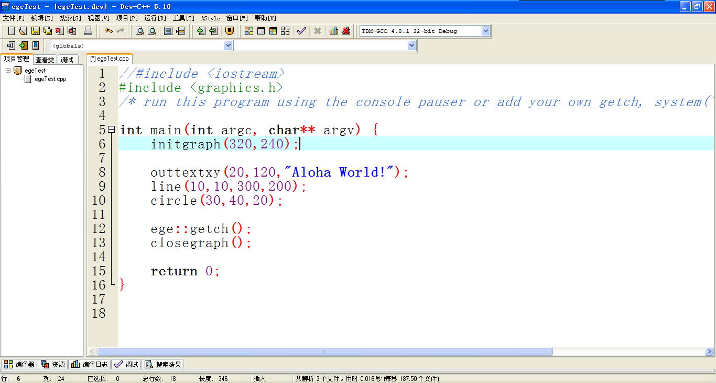

**现在开始配置：**

**1，解压“ege-13.04.02-full”到任一个文件夹，如C:/ege**

**2，在解压后的文件中有一个"include"的文件夹。文件夹里有 一个“ege”文件夹和两个.H的文件 复制下来。**

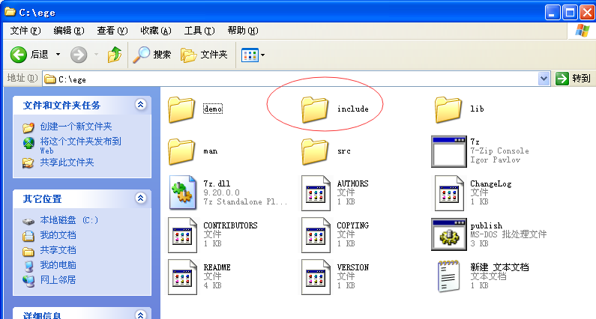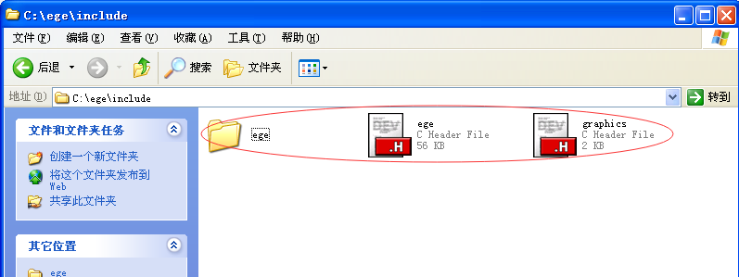

**3，把include文件夹内的文件拷贝到安装目录对应的文件夹内。C:\Program Files\Dev-Cpp\MinGW64\x86_64-w64-mingw32\include**

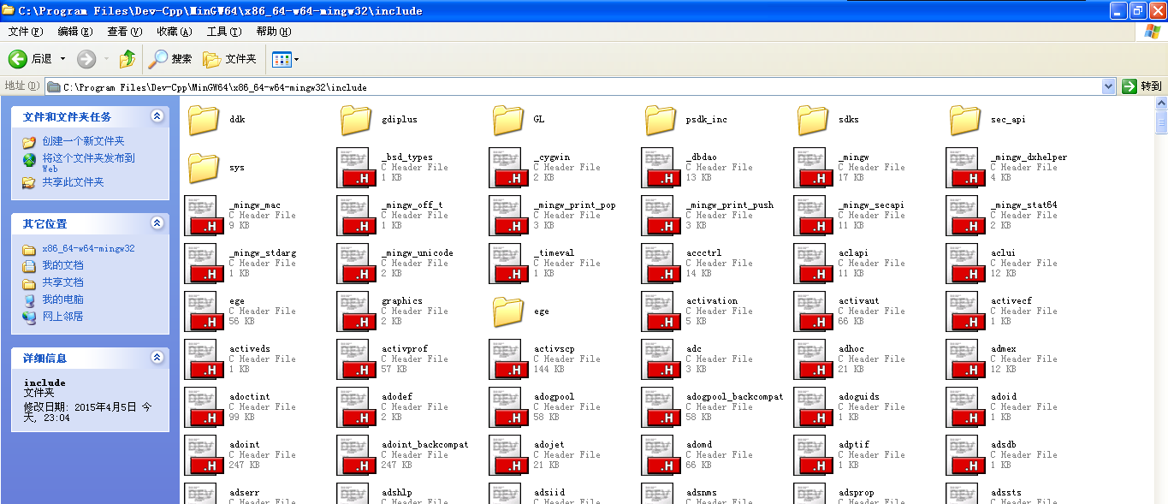

**4，再次回到解压出来的ege图形库文件夹。找到下面的lib文件。**

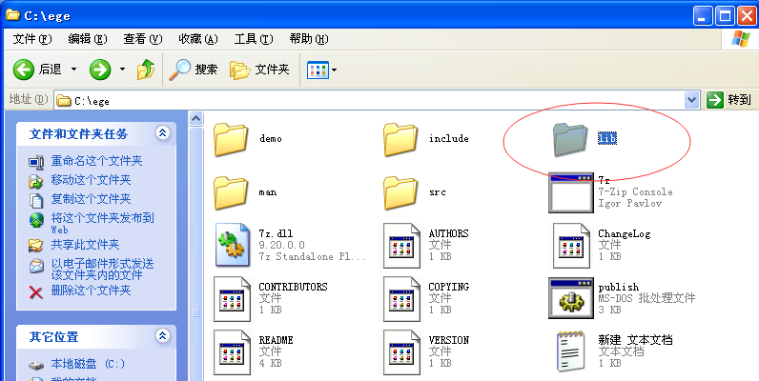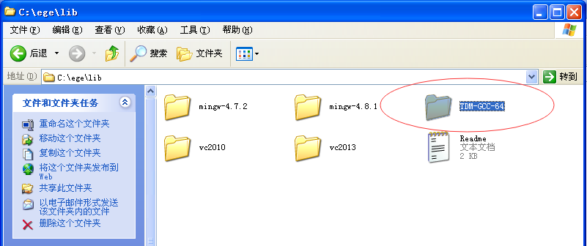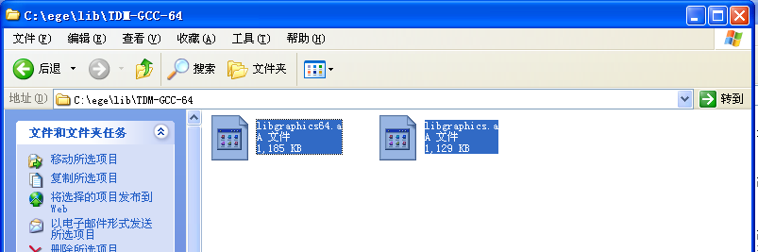

**5，把这两个图形库文件拷贝到Dev-C++安装入安装目录C:\Program Files\Dev-Cpp\MinGW64\x86_64-w64-mingw32\lib**

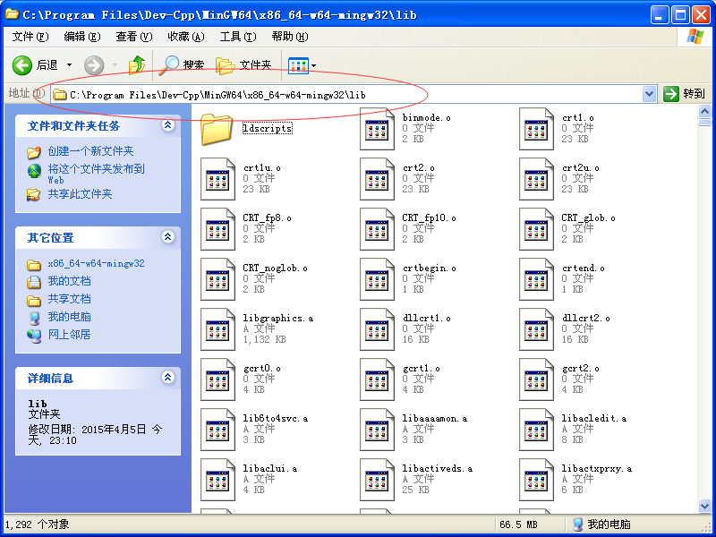

**此时，已经完成EGE图形库在Dev-C++ 5.10中所需要的配置文件。现在还是不能成功编译程序。还要链接添加的库。**

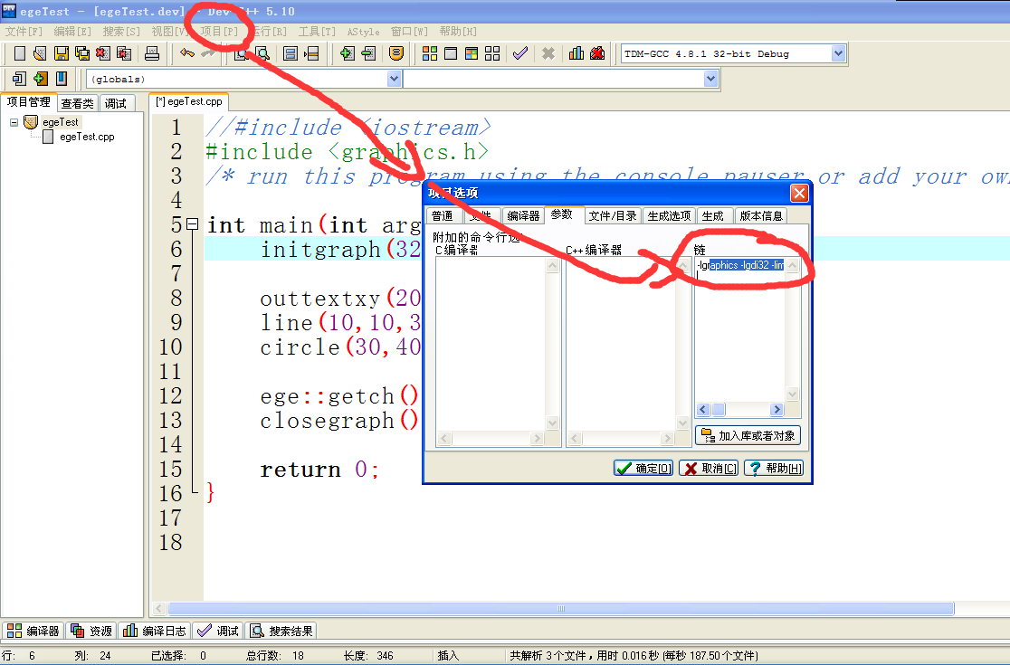

**在 项目--项目属性--参数--链    中加入如下配置信息**

**-lgraphics -lgdi32 -limm32 -lmsimg32 -lole32 -loleaut32 -lwinmm -luuid -mwindows**

**到此，所有配置完成。现在编写自己的画图程序吧，相信你运行就可以看到图形界面了。**